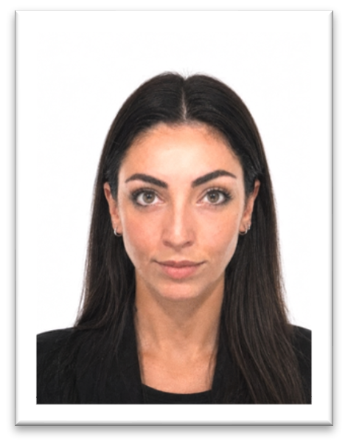
NADIA ETTAIB

Psicologa –
Iscrizione all’Ordine degli Psicologi della Liguria n.4228

Informazioni Personali

Nome: Nadia Ettaib
Data di Nascita: 26/02/2000
Indirizzo: Piazza Domenico Trincheri 1, Albenga, 17031 (SV)
Telefono: +39 340.007.7506 (personale) / 3337365320 (lavoro)
E-mail: nadia.ettaib@outlook.it
Nazionalità: Italiana

Esperienze Lavorative

Date (da – a): 01/10/2026 – in corso
Tipo di Azienda o Settore: Servizi Socioeducativi Nome e indirizzo: ProgettoCitta,
Via Paleocapa n. 22, Savona (SV)
Posizione ricoperta: Educatrice scolastica

Date (da – a): 20/03/2026 – 30/06/2026
Tipo di Azienda o Settore: Servizi Socioeducativi Nome e indirizzo: Cooperativa START,
Corso Novara n. 65, Vigevano (PV)
Posizione ricoperta: Educatrice scolastica

Date (da – a): 13/10/2025 – 11/03/2026
Tipo di Azienda o Settore: ASL2 Savona
Nome e indirizzo: Centro di Salute Mentale e Dipendenze Via S.Giovanni Bosco n. 35r, Savona (SV)
Posizione ricoperta: Tirocinante in Tirocinio Pratico Valutativo Curriculare
(psicologia)

Date (da – a): 07/07/2021 – 16/07/2025
Tipo di Azienda o Settore: Abbigliamento
Nome e indirizzo: H&T SRL, Via Benessea, Cisano Sul Neva (SV)
Posizione ricoperta: Addetta alle vendite

Date (da – a): 01/06/2018 - 01/09/2018
Tipo di Azienda o Settore: Famiglie private
Nome e indirizzo: Ripetizioni e attività ricreative con bambini
Posizione ricoperta: Tutor

Istruzione

Conseguito nell’anno: 09/2026 – previsto 09/2030
Indirizzo: Specializzazione in Psicoterapia Psicoanalitica
Sede: Il Ruolo Terapeutico di Genova
Qualifica conseguita: Specializzanda psicoterapeuta

Conseguito nell’anno: 08/2024 – 07/2026
Indirizzo: Psicologia Clinica e della Riabilitazione (LM-51)
Sede: Università degli Studi Niccolò Cusano (Roma)
Qualifica conseguita: Laurea Magistrale con votazione 109/110

Conseguito nell’anno: 07/2021 -- 07/2024
Indirizzo: Scienze e Tecniche Psicologiche (L-24)
Sede: Università degli Studi Niccolò Cusano (Roma)
Qualifica conseguita: Laurea Triennale, con votazione 92/110

Conseguito nell’anno: 2014 -- 2019
Indirizzo: Servizi Enogastronomici – Pasticceria
Sede: Istituto Giancardi-Galilei-Aicardi, Alassio (SV)
Qualifica conseguita: Diploma di Scuola Secondaria Superiore, 70/100

Competenze Linguistiche

Madrelingua: Italiana
Altra lingua: Inglese

Livello: B1
Altra lingua: Francese

Livello: A2

Competenze Personali

  - Capacità di ascolto e di riflessione critica
  - Buone capacità comunicative sviluppate lavorando a contatto con il pubblico
  - Capacità di collaborare in team per raggiungere obiettivi comuni
  - Risolvere problemi in modo autonomo e creativo
  - Adattabilità e flessibilità dimostrata nel gestire nuovi compiti, contesti ed imprevisti
  - Precisione e gestione efficace delle priorità in contesti ad alto carico lavorativo

Competenze Informatiche

- Pacchetto Office (Word, Excel, PowerPoint)
- Shopify
- Google Ads
- Canva

Patente B – automunita

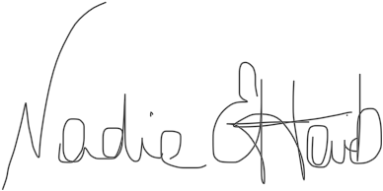
Autorizzo il trattamento dei miei dati personali presenti nel CV ai sensi dell’art. 13 d. lgs. 30 giugno 2003 n. 196 - "Codice in materia di protezione dei dati personali” e dell’art. 13 GDPR 679/16 - "Regolamento europeo sulla protezione dei dati personali

